BÀI 10: ĐỒ CHƠI DÂN GIAN (Tiết 2)
I. YÊU CẦU CẦN ĐẠT
1. Kiến thức
- Nhận biết và sử dụng được một số loại đồ chơi dân gian phù hợp với lứa tuổi.
2. Năng lực
*Năng lực công nghệ:
- Năng lực nhận thức công nghệ:Nhận biết một số đồ chơi dân gian phù hợp với lứa tuổi.
- Năng lực sử dụng công nghệ: sử dụng được một số đồ chơi dân gian phù hợp với lứa tuổi.
*Năng lực chung:
- Năng lực tự chủ và tự học: Có thói quen trao đổi, giúp đỡ nhau trong học tập; Biết cùng nhau hòan thành nhiệm vụ học tập theo hướng dẫn của giáo viên.
- Giao tiếp và hợp tác: phát triển năng lực làm việc nhóm.
- Tự chủ và tự học: tìm hiểu cách chơi đồ chơi dân gian.
3. Phẩm chất
- Chăm chỉ: thường xuyên hoàn thành nhiệm vụ học tập; có ý thức vận dụng kiến thức, kĩ năng học được ở nhà trường vào đời sống hàng ngày.
- Trách nhiệm: nhắc nhở mọi người chấp hành các quy định, sử dụng an toàn các đồ chơi nơi công cộng.
- Yêu thích đồ chơi dân gian, từ đó hiểu biết và quý trọng nền văn hóa của dân tộc.
II. ĐỒ DÙNG VÀ THIẾT BỊ DẠY HỌC
1. Giáo viên
- Giáo án, SHS, SGV, Vở bài tập Công nghệ 4.
- Tranh ảnh Bài 10 (SHS) phóng to.
- Một số đồ chơi thật phục vụ việc thực hành chơi tại lớp (có thể lựa chọn đồ chơi dân gian phù hợp của địa phương).
- Máy tính, máy chiếu.
2. Học sinh
- SHS Công nghệ 4.
III. CÁC HOẠT ĐỘNG DẠY HỌC
HOẠT ĐỘNG CỦA GV | HOẠT ĐỘNG CỦA HS
A. HOẠT ĐỘNG KHỞI ĐỘNG (5 phút)
a. Mục tiêu
- Giúp HS có tâm trạng thoải mái, tham gia vào một chủ đề học tập mới.
b. Cách tiến hành
- GV cho học sinh tham gia trò chơi: “AI NHANH HƠN”.  - GV hd luật chơi, HS lắng nghe.  - Luật chơi: GV đưa ra câu hỏi, HS có 5 giây suy nghĩ. Ai giơ tay nhanh hơn sẽ giành được quyền trả lời câu hỏi.  Câu 1: Trong các đồ chơi sau, đâu là đồ chơi dân gian?  A. Máy tính, diều, đèn lồng  B. Đèn ông sao, diều, chong chóng  C. Robot thông minh, diều, đèn ông sao  Câu 2: Đồ chơi dân gian thường được làm từ vật liệu gì?  A. Đá cứng  B. Thủy tinh  C. Các vật liệu từ tự nhiên  - GV nhận xét, chốt nội dung và dẫn dắt HS vào bài: Bài 10 – Đồ chơi dân gian (Tiết 2) | - HS lắng nghe luật chơi  - HS tham gia trò chơi  - HS tham gia trò chơi theo HD của GV.  - HS tham gia TLCH  - HS lắng nghe, ghi nhớ
B. HOẠT ĐỘNG KHÁM PHÁ (20 phút)
2. Sử dụng đồ chơi dân gian
a. Mục tiêu
- Sử dụng được một số đồ chơi dân gian phù hợp với lứa tuổi.
b. Cách tiến hành
Giáo viên cho học sinh quan sát 2 hình ảnh SGK trang 56.  Hoạt động 1: Sử dụng đồ chơi dân gian Hình 1.sgk  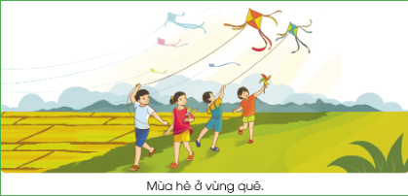  - GV yêu cầu HS thảo luận nhóm đôi, quan sát Hình  SHS tr.56 và TLCH:  ?Các bạn trong hình đang sử dụng đồ chơi dân gian gì.  - GV mời đại diện 1 – 2 HS trình bày kết quả thảo luận.  - GV nhận xét, đánh giá và chốt đáp án: 2 đồ chơi dân gian là diều giấy và chong chóng.  ?Hai đồ chơi dân gian này muốn chơi được thì dựa vào đâu.  2 đồ chơi này chơi được thì dựa vào sức gió.  ?Em hãy nêu cách chơi thả diều.  - GV gọi HS TL  - GV nhận xét, chốt lại cách chơi thả diều gồm các bước:  Bước 1: Chuẩn bị trước khi thả  Di chuyển diều đến vị trí thả diều thích hợp mà bạn đã lựa chọn. Đưa diều của bạn ra trước gió.  Bước 2: Bắt gió cho diều  Di chuyển đi bộ hoặc chạy khoảng 20 m về phía trước. Khi diều của bạn đã bắt được gió thì bạn thả diều ra. Ngoài cách Bắt gió cho diều như trên, bạn có thể sử dụng cách khác, đó là Nhờ bạn cầm hộ diều nếu trong trường hợp gió nhẹ.  Bước 3: Thả diều  Sau khi diều của bạn đã bắt được gió, hãy từ từ thả dây dài dần ra. Dây diều không nên quá chùng cũng không nên quá căng, điều chỉnh dây và giật dây diều để làm cho nó ổn định.  Bước 4: Thu diều  Cuộn lại dây diều để dần dần thu diều. Khi bạn cuộn dây, đi về phía diều của bạn cho đến khi nó hạ cánh an toàn trên mặt đất.  ?Theo em, các bạn trong hình chơi thả diều đã an toàn và đúng cách chưa.  - Hai bạn biết cách chơi nhưng chưa đúng chỗ vì vi phạm khoảng cách an toàn điện.  - GV chốt lại cách chơi thả diều, nhắc nhở học sinh các  Lưu ý khi chơi diều: Chọn bãi đất rộng, tránh xa đường giao thông, không thả diều gần dây điện, tránh xa kênh rạch, đứng xa quan sát.  Hoạt động 2: Sử dụng đồ chơi dân gian Hình 2.sgk  - GV cho hS nghe bài hát  https://coccoc.com/search?query=c%C3%A1ch+r%C6%B0%E1%BB%9Bc+%C4%91%C3%A8n+%C3%B4ng+sao&spos=0  Đây là bài hát gì? Bài hát kể về đồ chơi dân gian nào?  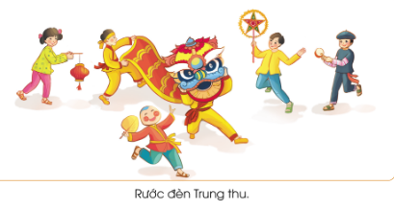  - GV trình chiếu chiếu cho HS quan sát hình ảnh  ?Kể tên đồ chơi dân gian có trong hình.  - GV HS TLCH.  - GV nhận xét, đánh giá và chốt đáp án  ?Em hãy nêu cách rước đèn.  - GV gọi HS TL  - GV nhận xét, chốt lại cách rước đèn. | - HS trả lời.  - HS làm việc nhóm đôi.  - Đại diện HS TLCH  - Các HS khác lắng nghe, nhận xét, nêu ý kiến bổ sung (nếu có).  - HS lắng nghe, ghi nhớ  - HS suy nghĩ TLCH  - HS khác nhận xét, bổ sung  - HS lắng nghe, ghi nhớ cách chơi thả diều.  - HS suy nghĩ TLCH  - HS khác nhận xét, bổ sung  - HS lắng nghe, ghi nhớ cách chơi thả diều.  - HS lắng nghe, tiếp thu.  - HS ghi nhớ.  - HS suy nghĩ TLCH  - HS khác nhận xét, bổ sung  - HS lắng nghe, ghi nhớ  - HS lắng nghe, ghi nhớ.  - HS lắng nghe bài hát  - HS suy nghĩ TLCH  - HS nhận xét, đánh giá  - HS quan sát hình ảnh  - HS TLCH  - HS nhận xét, đánh giá  - HS TLCH  - HS đánh giá, nhận xét  - HS lắng nghe, ghi nhớ
C. LUYỆN TẬP (10 phút)
a. Mục tiêu
- Giúp HS biết sử dụng đồ chơi dân gian an toàn, đúng cách
b. Cách tiến hành
Quan sát tình huống, thảo luận nhóm 2 cho biết các bạn trong tình huống đã sử dụng đồ chơi an toàn chưa? Vì sao.  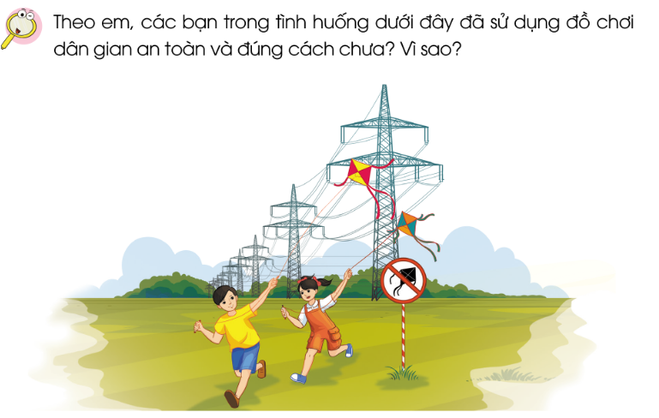  - GV lưu ý HS khi chơi  - GV cho HS chơi trò chơi: “AI KỂ NHIỀU HƠN”: mỗi lần chọn 4 HS, tổ chức vòng tròn kể tên các đồ chơi dân gian phù hợp với lứa tuổi, đồ chơi kể sau không được trùng với đồ chơi kể trước. Ai kể được nhiều nhất sẽ là người chiến thắng.  - GV chốt kiến thức về nhận biết và sử dụng đồ chơi dân gian phù hợp với lứa tuổi. | - HS quan sát tình huống  - HS suy nghĩ TLCH  - HS đánh giá, nhận xé  - HS lắng nghe, ghi nhớ  - HS tham gia chơi theo HD của GV.  - HS lắng nghe, ghi nhớ.
D. VẬN DỤNG (5 phút)
a. Mục tiêu
- Giới thiệu được sự hiểu biết của mình về đồ chơi dân gian phù hợp với lứa tuổi và biết cách sử dụng đúng, an toàn.
b. Cách tiến hành
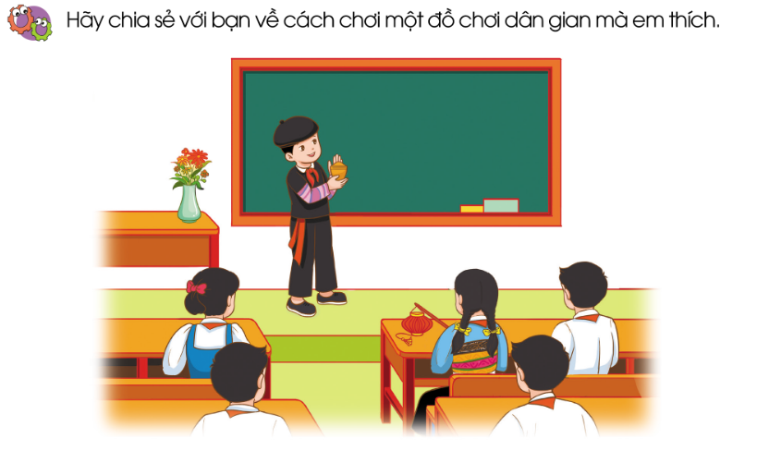  Em hãy chia sẻ với cả lớp 1 đồ chơi dân gian mà em thích nhất.  - Gọi 1-2 HS chia sẻ  - GV quan sát, nhận xét  - GV chốt lại: HS cần chọn đồ chơi dân gian phù hợp với lứa tuổi và sử dụng đồ chơi đúng cách an toàn | - HS xung phong chia sẻ  - Lớp lắng nghe, ghi nhớ  - HS ghi nhớ
IV. ĐIỀU CHỈNH SAU BÀI DẠY (Nếu có)
.................................................................................................................................
................................................................................................................................. .................................................................................................................................

Tài liệu được chia sẻ bởi Website VnTeach.Com
https://www.vnteach.com
Một sản phẩm của cộng đồng facebook Thư Viện VnTeach.Com
https://www.facebook.com/groups/vnteach/
https://www.facebook.com/groups/thuvienvnteach/

